Шаг 1: Написать bash скрипт анализа размера каждой директории и файла в текущей
директории с выводом результатов в терминал, используя функции и циклы;

Шаг 2: Добавить сортировку по уменьшению размера;

Шаг 3: Прикрепить скриншот вывода работы скрипта.

Шаг 4: Прикрепить файл скрипта
Командой Ls -la просматриваем файлы и директории
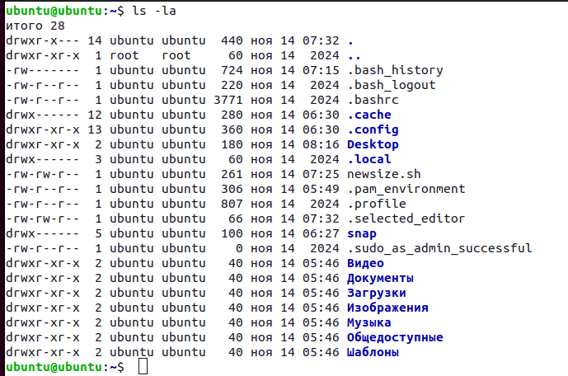
создаем nano newsize.sh
и пишем первую закоментированную строку с указанием оболочки интерпретатора

#!/bin/bash
дальше мне стало малопонятно, и я просто повторял за преподавателем

цикл for in $items; do
echo $item

Узнаем размер файлов и директорий командой du -h
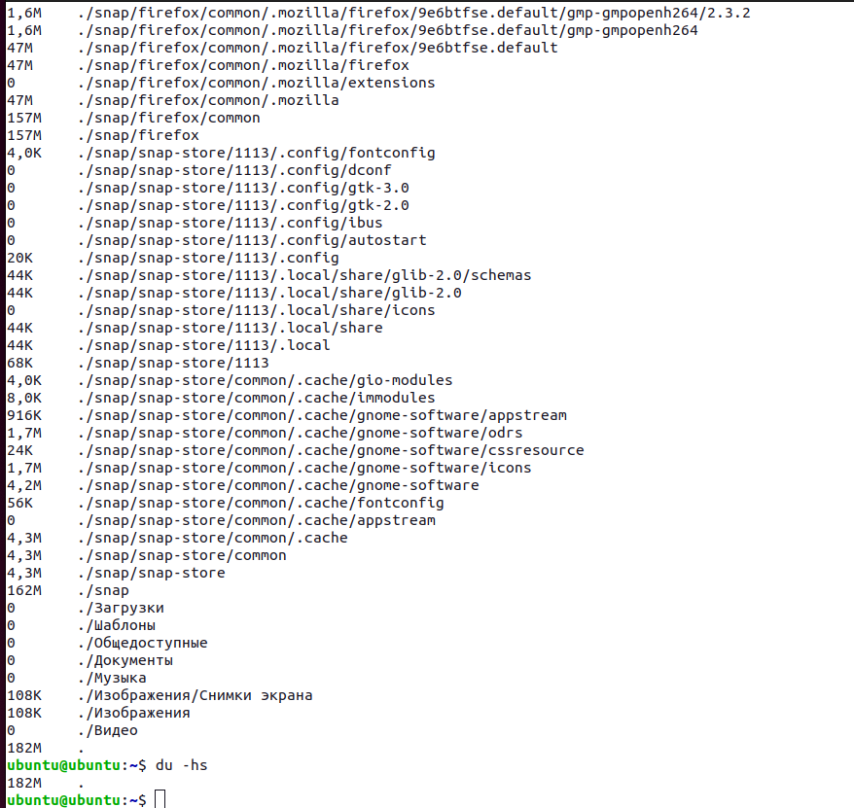
дальше опять малопонятно
функция get_size
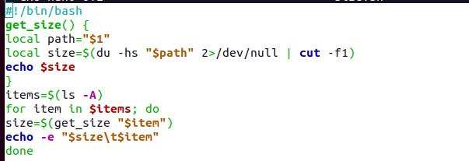
сортировка sort -rh
и вывод всего результата
printf "%s\n" "${result[@]}" | sort -rh | column -t

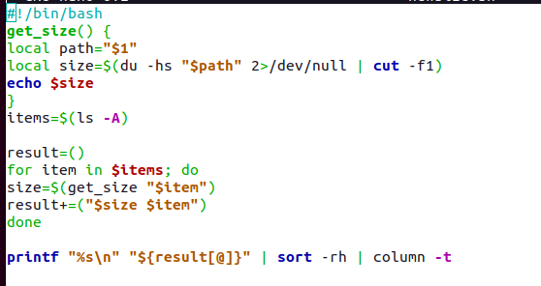
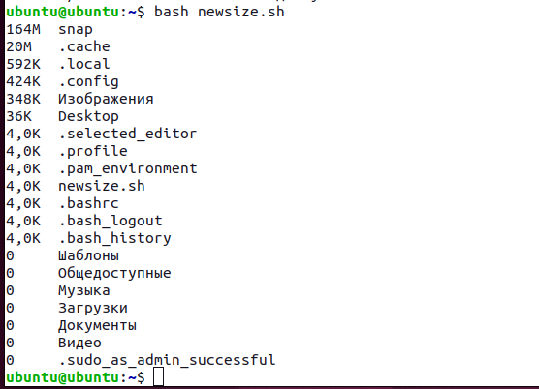

Подозреваю, что подавляющее количество студентов представят такой скрипт.

